ПЕДАГОГИЧЕСКИЙ ПРОЕКТ
«МЫ НАСЛЕДНИКИ ПОБЕДЫ»
(Посвящается 75-летию Великой Победы)

Авторы-разработчики:
Овчинникова Надежда Вениаминовна,
музыкальный руководитель;
Чикулаева Ольга Сергеевна,
руководитель по физическому воспитанию

Пермь 2019-2020
Педагогический проект
«МЫ НАСЛЕДНИКИ ПОБЕДЫ»

«Только тот, кто любит, ценит и уважает
накопленное и сохраненное предшествующим поколением,
может любить Родину, узнать её, стать подлинным патриотом»
С.Михалков
Пояснительная записка
В современных условиях одним из основных направлений работы с дошкольниками становится патриотическое воспитание. Необходимо внести в жизнь дошкольников лучшие традиции нашего народа, обратить внимание малышей на такие важные понятия, как «отчизна», «Родина». Согласно толковым словарям, «патриот» (от греч. «земляк», «соотечественник») - это человек, любящий свое отечество.
Патриотизм формируется в непосредственно образовательной деятельности (НОД), социализации и воспитании дошкольника. Работая над проектом, мы опирали на то, что патриотизм включает в себя:
- Чувство привязанности к тем местам, где человек родился и вырос;
- Уважительное отношение к языку своего народа;
- Осознание долга перед Родиной, отстаивание ее чести и достоинства, свободы и независимости (защита Отечества);
- Уважительное отношение к историческому прошлому Родины;
- Гуманизм, милосердие, общечеловеческие ценности.
Составляя тематический план на четыре месяца работы, мы учитывали, что ценностно-ориентированный подход к содержанию обусловливает раскрытие культурных истоков через интеграцию видов детской деятельности, через средства познания. При подборе практического материала (см. Приложение проекта) мы опирались на то, что дошкольный возраст имеет свои потенциальные возможности для формирования социальных чувств, к которым относится и чувство патриотизма. Поэтому, в данном проекте, посвященном 75-летию Великой Победы, также заложена идея необходимости защиты Родины во все времена.
Вид проекта: Педагогический.
Продолжительность: 1 год (сентябрь – май 2019)
Участники проекта: музыкальный руководитель, руководитель по физическому воспитанию, педагоги детского сада, дети (старшие группы № 7, 10, 11), родители.
Цель: Формирование у детей патриотических чувств, любви и уважения к своей отчизне и ее защитникам.
Гипотеза:
Планирование воспитательного процесса в соответствии с данным педагогическим проектом, способствует повышению эффективности воспитательной работы по патриотическому воспитанию детей, повышению компетентности педагогов и родителей, расширению воспитательного пространства.
Для достижения цели проекта мы определили следующие условия патриотического воспитания:
- Создание благоприятного психологического климата в коллективе;
- Интеграция содержания образования;
- Интеграция условий реализации содержания образования.
Кроме того, были определены средства патриотического воспитания:
- Окружающая среда;
- Художественная литература и искусство;
- Фольклор;
- Практическая деятельность детей.
Актуальность проекта определяется основными направлениями сегодняшних реформ образования. Назрела необходимость так перестроить воспитательно-образовательный процесс дошкольников, чтобы дети были заинтересованы в саморазвитии, в эмоционально-волевом самосовершенствовании и приобрели способность к нравственным поступкам. В настоящее время работа по патриотическому воспитанию требует большого такта и терпения, так как в молодых семьях вопросы воспитания патриотизма и гражданственности часто не считаются важными. Однако тесная взаимосвязь с родителями является одним из важнейших условий нравственно-патриотического воспитания детей. Взаимодействие ребенка с родителями способствует проявлению более сильных эмоций, более бережному отношению к традициям, к истории как своей семьи, так и всей страны.
Задачи проекта, решаемые через интеграцию направлений развития и образования детей:
- Социально-коммуникативное развитие:
  - На основе сотрудничества семьи и ДОУ воспитывать патриотические чувства у детей;
  - Развивать нравственные ценности у детей, уважительное отношение к подвигу защитников Отечества;
  - Воспитывать у детей чувство гордости за историю становления Российского государства и стремление защищать Родину;
  - Прививать любовь к родному краю;
  - Воспитывать уважение к трудовому подвигу тружеников тыла родного края.
- Познавательное развитие:
  - Определить значение слов «защитник», «отечество», «родина», «герой»;
  - Формировать у детей образ героя - защитника Российского государства;
  - Знакомить детей с образами русских богатырей и их личностными качествами;
  - Знакомить детей с памятниками города Перми, посвященными Победе в Великой Отечественной войне.
- Речевое развитие:
  - Сформировать у детей способность выстраивать диалог с окружающими на основе морально-нравственных ориентиров;
  - Развивать у детей эмоциональность и выразительности в чтении стихов;
  - Учить детей монологически и/или диалогически выражать свое отношение от увиденных картин, фильмов, от услышанных/прочитанных стихов, былин, песен.
- Художественно-эстетическое развитие:
  - Сформировать у детей эстетическое отношение к миру, способствовать накоплению эстетических представлений и образов;
  - Учить детей чувствовать и понимать содержание стихов, рассказов, былин, песен;
  - Учить детей сопереживать героическим подвигам защитников Отечества;
- Физическое развитие:
  - Развивать физические качества детей: силу, ловкость, выносливость, координацию движений;
  - Развивать умение работать в команде;

Приложение 1

Стихи для чтения и заучивания

«День Победы»

Майский праздник -
День Победы
Отмечает вся страна.
Надевают наши деды
Боевые ордена.

Их с утра зовёт дорога
На торжественный парад.
И задумчиво с порога
Вслед им бабушки глядят.
(Белозеров Т.)

«Что за праздник?»

В небе праздничный салют,
Фейерверки там и тут.
Поздравляет вся страна
Славных ветеранов.

А цветущая весна
Дарит им тюльпаны,
Дарит белую сирень.
Что за славный майский день?
(Н. Иванова)
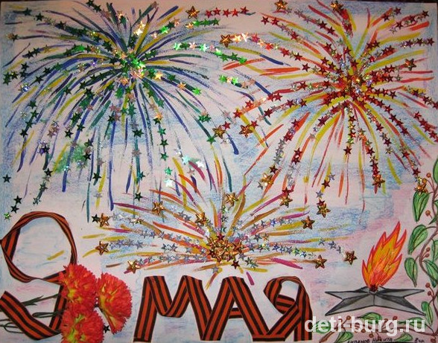

«Город-герой»

Все мы гордимся нашей Москвой
Наша столица — город-герой.
Красные звезды горят над тобой,
Город родной, город-герой.
Смело с врагами битву вела
И победила наша Москва.
Все мы сегодня гордимся тобой,
Город родной, город-герой.
(Е. Карасев)
«Хотим под мирным небом жить»

По-разному зовутся дети, –
Нас очень много на планете...
Есть Вани, Гансы, Джоны –
Детей повсюду миллионы!
По-разному зовутся дети,
Для нас – все лучшее на свете!
Нужны нам яркие игрушки –
И Буратино, и Петрушки.
Нужны нам книжки, песни, пляски
И увлекательные сказки.
Бассейны, горки, турники,
Сады, фонтаны, цветники.
Пусть всюду светлый детский сад
Встречает радостно ребят,
Пусть всем, везде хватает школ,
Чтоб каждый утром в школу шел!
Хотим мы вырасти врачами,
Строителями, скрипачами,
Учителями, и артистами,
И летчиками, и связистами!
Хотим под мирным небом жить,
И радоваться, и дружить,
Хотим, чтоб всюду на планете
Войны совсем не знали дети!
(Н.Найденова)

«Пусть будет мир»

Пусть пулеметы не строчат,
И пушки грозные молчат,
Пусть в небе не клубится дым,
Пусть небо будет голубым,
Пусть бомбовозы по нему
Не прилетают ни к кому,
Не гибнут люди, города...
Мир нужен на земле всегда!
(Н.Найденова)

«Пограничник»

Гудит на границе манжурская вьюга.
По свежим сугробам шагают два друга.
Идут вдоль границы в метель и мороз
Герой-пограничник и друг его - пес.
Винтовку с плеча пограничник снимает,
Холодным прикладом к плечу прижимает,
Шагах в двадцати здоровенный бандит,
Как белый медведь, за сугробом сидит.
- Сдавайся! - кричит пограничник шпиону.
Оружье бросай - и тебя я не трону.
Тебя на заставу доставлю живьем! -
Но выстрел в ответ прокатился, как гром…
Упал пограничник. В груди его рана.
Пред ним опустилась завеса тумана.
Он ловит затвор ослабевшей рукой.
Разносится выстрел - один и другой.
Бандит заметался, подстреленный в ногу.
Но тут ему пес перерезал дорогу.
Врага он за горло схватить норовит…
Качнулся - и рухнул подбитый бандит.
Бандиту - конец. Пограничнику - слава.
Героя с почетом встречала застава.
Теперь его лечат в Москве доктора…
Такая была у мальчишек игра!
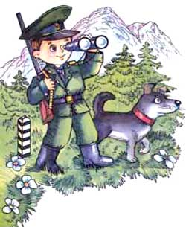
(С.Маршак)

«Полковая кухня»

По дороге, громыхая,
Едет кухня полковая.
Повар в белом колпаке,
С поварешкою в руке.
Он везет обед шикарный -
Суп с трубою самоварной.
(С.Маршак)

«Танкист»

Герой танкист несется в бой
Без страха и тревоги.
Он рушит все перед собой,
Что встретит на дороге.
Был на дороге табурет -
И табурета больше нет.
Был на пути футбольный мяч -
И отлетел куда-то вскачь.
Сейчас танкисту пятый год,
А танк еще моложе.
Танкист кудрявый подрастет,
Его машина - тоже!
Он поведет машину в бой
Без страха и тревоги,
Сметая все перед собой,
Что встретит на дороге.
(С.Маршак)

«Летчик»

Взгляните-ка
На малого,
Похожего
На Чкалова,
А может быть -
На Громова,
Всем гражданам
Знакомого!
Сейчас машину он ведет
По гладкому паркету,
А поведет он самолет
На ближнюю планету.
(С.Маршак)

Приложение 2

Пословицы и поговорки о защите Родины и ее защитниках

- За правое дело сражайся смело.
- Народ и армия - одна семья.
- Нет обороны - заклюют и вороны.
- Солдата с славе ведут ученье и труд.
- Русский солдат не знает преград.
- Жить - Родине служить.
- Российский флот - Родине оплот.
- Важна смелость, да нужна умелость.
- Умелый боец - везде молодец.
- Сам погибай, но знамя спасай.
- Велика Россия, а отступать некуда: позади Москва.
- С песней дружить - и в бою не тужить.
- Тучам солнца не скрыть, войне мир не победить.

Приложение 3

Музыкальные произведения
для слушания и разучивания

- «Бравые солдаты», муз. А. Филиппенко, сл. М. Матусовского
- «Гимн России», муз. А. Александрова, сл. С. Михалкова
- «День Победы», муз. Д. Тухманова, сл. В. Харитонова
- «Катюша», муз. М. Блантера, сл. М. Исаковского
- «Марш Победы», М. Старокадомского
- «Мир нужен всем», муз. Мурадели, сл. С. Богомазова
- «Моя Родина», Г. Струве
- «Пусть всегда будет солнце», муз. А. Островского, сл. Л. Ошанина
- «Родине - спасибо», муз. Т. Потапенко, сл. Н. Найденовой
- «Священная война», муз. А. В. Александрова, сл. В. Лебедева-Кумача
- «Сегодня салют», муз. М. Протасова, сл. В. Степанова
- «Ты не бойся, мама», муз. М. Протасова, сл. Е Шкловского
- «Богатырская симфония», муз. А. Бородина
- «Богатырская наша сила», муз. С. Намина, сл. Н. Добронравова
- «Мы рисуем голубя», муз. О. Ширяева, сл. М. Лисича

Приложение 4

Пермские памятники, посвященные героям Великой Отечественной Войны
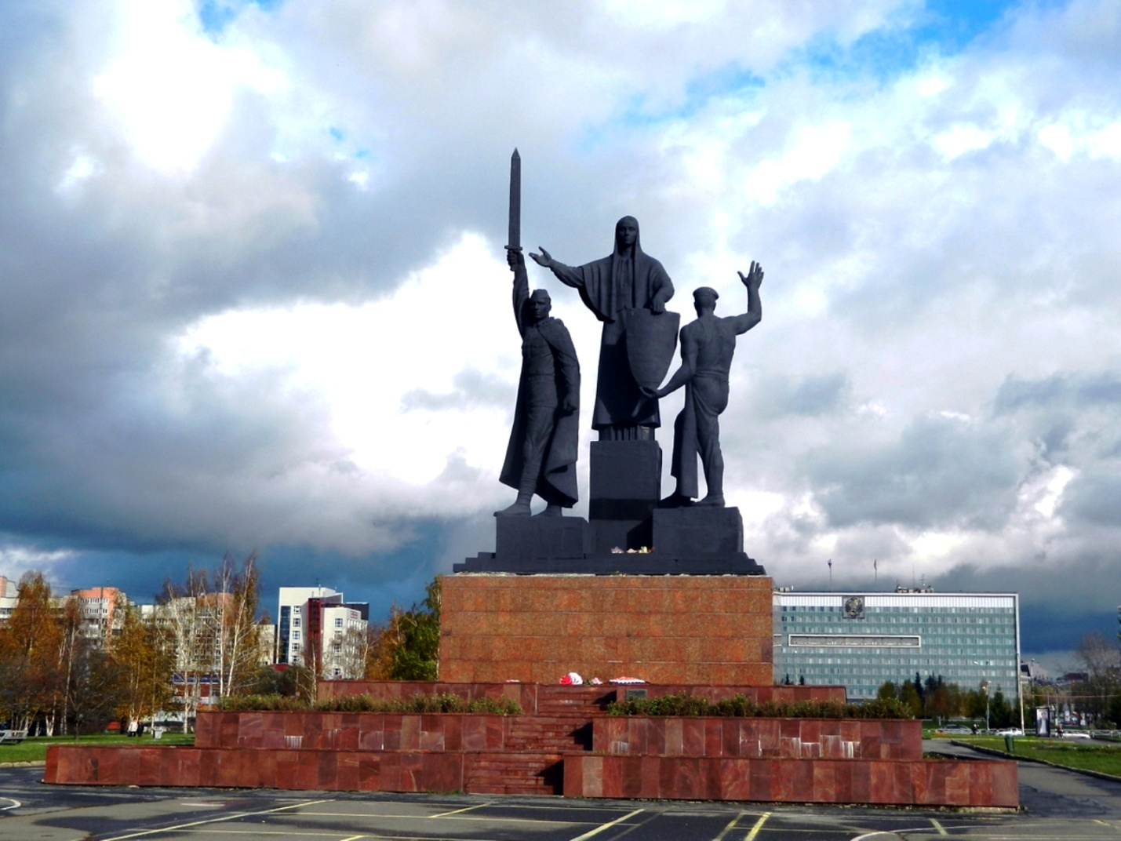
Памятник героям фронта и тыла
Это монумент, который является важной городской достопримечательностью. Находится он на городской эспланаде рядом с Драматическим театром. Монумент был празднично открыт 9 мая 1985 года и посвящен 40-летию Победы в Великой Отечественной войне. Авторами монумента являются архитектор Р.И.Серджиев, скульптор В.М. Клыков, конструктор Б.С.Гурвич, архитектор В.И.Снегирев.
Этот памятник символизирует единство подвига фронта и тыла в борьбе с врагом. Памятник представляет собой три фигуры — воина с мечом, рабочего, выковавшего щит и Матери-Родины. Статуя рабочего смотрит на восток, фигура воина повернута на запад, навстречу идущему врагу. Все три статуи изготовлены одного роста, тем самым показывая равенство подвига воина и рабочего, близость и единство ко всем Матери-Родины.

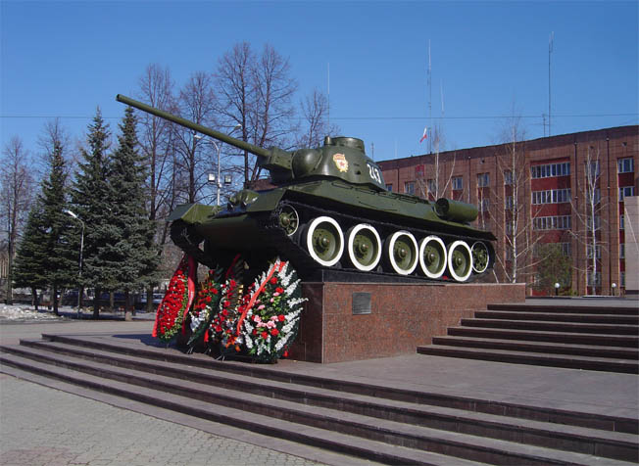

Памятник Уральскому Добровольческому танковому корпусу
Памятник Уральскому Добровольческому танковому корпусу был открыт 11 марта 1963 г., в 20-ти летней годовщины со дня создания корпуса. Инициатива создания памятника принадлежит Герою Советского Союза, бывшему механику-водителю танка Т-34, профессору, доктору исторических наук И.А. Кондаурову – первому председателю Пермской секции Комитета ветеранов войны. Авторы памятника: пермский скульптор П.Ф. Шардаков, архитекторы А.П. Загородников и О.Н. Шорина. Мемориал был задуман как символ подвига этого воинского формирования. Но уже на митинге в день его открытия прозвучали слова, что памятник будет символом ратного подвига всех пермских формирований, всех наших земляков, сражавшихся за свободу нашей Родины.

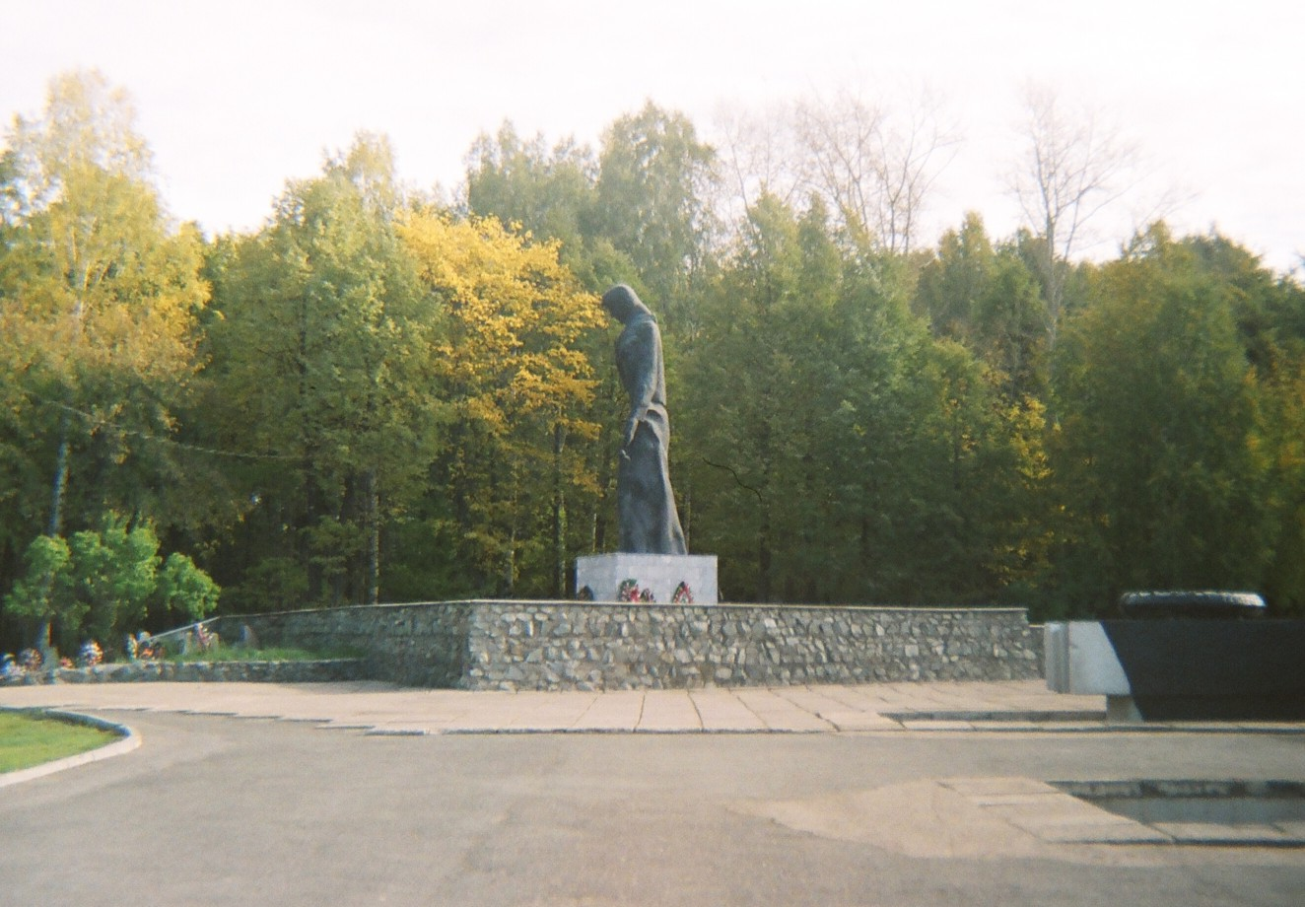

Воинский мемориал с памятником «Скорбящей»
В 1941-1945 гг. в Перми на Старом Егошихинском кладбище возникло братское кладбище воинов, умерших от ран в госпиталях. В 1975 г. на месте воинского кладбища был открыт воинский мемориал с памятником «Скорбящей».
Приложение 10
МАДОУ «Детский сад №396»

«Великой победе посвящается...»
Сценарий праздника для детей старшего дошкольного возраста, посвященный 75-летию Великой Победы.

Авторы-разработчики:
Овчинникова Надежда Вениаминовна,
музыкальный руководитель;
Чикулаева Ольга Сергеевна,
руководитель по физическому воспитанию

Пермь 2020
«Великой победе посвящается…»
Сценарий праздника для детей старшего дошкольного возраста, посвященный 75-летию Великой Победы.

Цель:
Формирование у детей патриотических чувств и уважения к подвигу героев Великой Отечественной Войны.

Дети входят в зал под песню Д.Тухманова «День победы». Каждая группа представляет различные рода войск (летчики, танкисты, моряки, десантники, ракетчики).

Ведущий: Ребята, сегодня у нас очень торжественный, самый главный праздник нашего государства - День победы! В этом году мы отмечаем 70 лет победе России в Великой Отечественной Войне. Мы всегда будем помнить тех, кто отстоял мир, подарил нам мирную жизнь. Мы начинаем наш праздничный парад! Парад, равняйсь! Смирно! Разрешите открыть праздничный парад, посвященный Дню победы.
Дети: Ура! Ура! Ура!
Ведущий: Приветствуем храбрых танкистов!

Дети старшей группы с эмблемой танковых войск обходят зал «змейкой» и выполняют перестроение.

Ведущий: Мы встречаем смелых моряков!

Дети старшей группы с эмблемой ВМФ обходят зал «змейкой» и выполняют перестроение.

Ведущий: Идут по площади отважные десантники!

Дети подготовительной группы с эмблемой десантных войск обходят зал «змейкой» и выполняют перестроение.

Ведущий: Встречайте бесстрашных летчиков!

Дети подготовительной группы с эмблемой ВВС обходят зал «змейкой» и выполняют перестроение.

Ведущий: Приветствуем метких ракетчиков!

Дети подготовительной группы с эмблемой ракетно-космических войск обходят зал «змейкой» и выполняют перестроение.

Ведущий: Парад окончен! Вольно!

Дети садятся на свои места.

1-й ребенок:
Здравствуй, праздник - День победы!
День великий, славный!
Ты и взрослый, ты и детский,
Праздник самый главный.
2-й ребенок:
Еще тогда нас не было на свете,
Когда гремел салют из края в край.
Солдаты, подарили вы планете
Великий май, победный май!
3-й ребенок:
Еще тогда нас не было на свете,
Когда в военной буре огневой,
Судьбу решая будущих столетий,
Вы бой вели, священный бой!
4-й ребенок:
Еще тогда нас не было на свете,
Когда с победой вы домой пришли,
Солдаты Мая, слава вам навеки
От всей земли, от всей земли!
5-й ребенок:
Благодарим, солдаты, вас
За жизнь, за детство и весну,
За тишину, за мирный дом!
Все:
За мир, в котором мы живем!
(М. Владимов)

***Песня «Мы рисуем голубя» (муз. О. Ширяева, сл. М. Лисича)***

Ведущий:
Пусть летит от края и до края
Голубь мира, белое крыло.
Черной силы тучи разгоняя,
Принесет надежду и добро.

*** «Танец с голубями» ***

Ведущий: Трудной и долгой была война. Сколько горя она принесла людям…

***Патриотический видеоролик о войне (3 мин)***

Ведущий: Почтим память павших защитников отечества минутой молчания.

***Минута молчания***

Ведущий: Мы говорим «спасибо» всем героям, отстоявшим на земле мир. Как прекрасно жить в мирной стране, где весело играют дети и улыбаются мамы. И мы с вами в детском саду учимся быть сильными и ловкими, чтобы в будущем защитить нашу любимую Россию. А сейчас мы проведем военные учения. Первая эстафета называется «Боевая тревога».

***Эстафета «Боевая тревога»***
Бег с флажками по прямой до ориентира и обратно. В команде - по 4 человека.

Ведущий: Следующее боевое задание называется «Попади в цель».

***Эстафета «Попади в цель»***
Дети по очереди пытаются попасть мешочком в обруч.

Ведущий: Наши военные учения прошли успешно!
Мы хотим, чтобы все смеялись,
Чтоб мечты всегда сбывались,
Чтоб детям снились радостные сны,
Чтобы утро добрым было,
Чтобы мама не грустила,
Чтобы не было войны!

***Песня «Солнечный круг»***

Ведущий:
Мир - это солнце на нашей Земле.
Мир нужен взрослым и детям!

Под песню «День победы» (муз. Д.Тухманова) дети выходят из зала.

